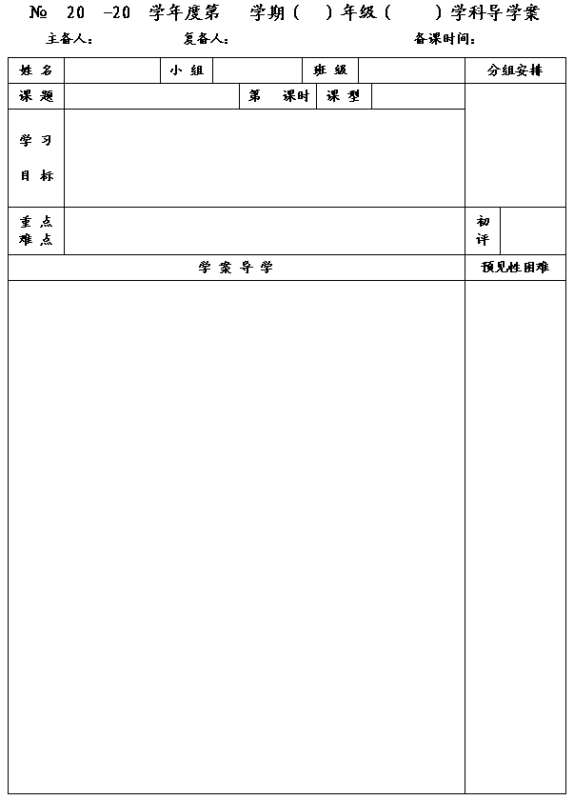
29
13
14
一
八
数学
王云浩
韩昌忠
2013.10.10
小结与思考

1
复习
1. 能灵活应用勾股定理及其逆定理解决问题，提高学生用所学的知识探索、分析、解决问题的能力，引导学生用数学的眼光看待问题。
2、培养学生用数学的思维方式去观察思考、分析解决实际问题，增强学生的应用意识。
3、让学生感受数学与生活的密切关系，激发学生学习数学的兴趣。
灵活应用勾股定理及其逆定理解决实际问题。
一、基础训练
1.求出图形中的ｘ(边长)

2 ．已知Rt△ABC中, ∠Ｃ＝90°,若AC=5,AB=13,则△ABC的 周长 = ,面积 = .AB边上的高CD= .
3 .观察下列几组数据:① 6， 8, 10; ②15, 17，8; ③ 8, 15, 16; ④ 0.4，0.5, 0.3 .其中能作为直角三角形三边长的有（ ）组，是勾股数的有（ ） 组
A. 1 B. 2 C. 3 D. 4
4.在台风“麦莎”的袭击中，一棵大树在离地面5米处断裂，树的顶部落在离树根底部12米处。这棵树折断之前有多高？

二、构建知识框架

一、知识回顾
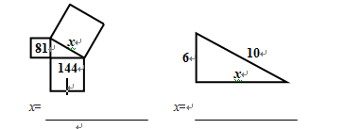
1.请列举出所学图形中的轴对称图形.

2.以上图形中，1条对称轴的有 ，2条对称轴的有 ，3条对称轴的有 ，
4条对称轴的有 ，
3.线段的对称轴是 ，角的对称轴是 .

二、基础训练
1.请画出下列图形的对称轴.

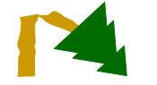

2.请画出下列图形的对称图形. 3.请在下图中找一点P，使点P到线段AB两端距离相等，同时到∠COD
两边距离相等.

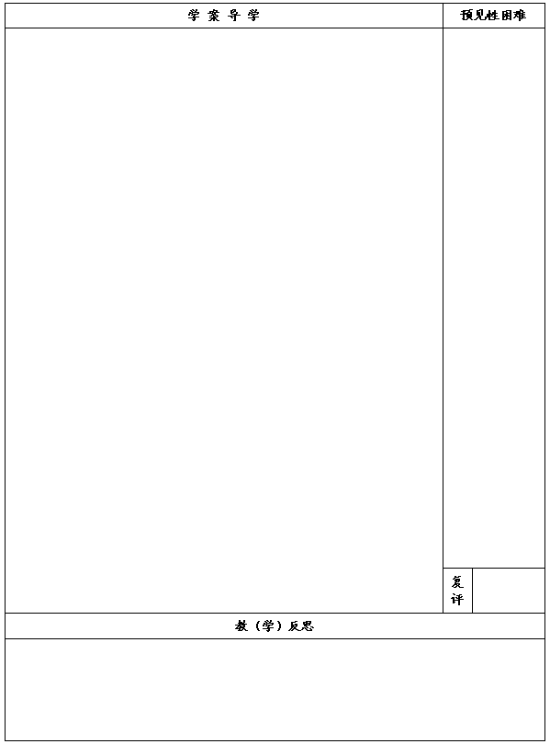
三、例题讲解
例1.如图，有一块地，已知，AD=4m，AB=3m，∠BAD=90°，BC=13m,DC=12m.求这块地的面积.

例2.我国古代数学著作《九章算术》中的 一个问题，原文是：今有方池10尺，葭生其中央，出水1尺，引葭赴岸，适与岸齐，水深、葭长各几尺？请用学过的数学知识回答这问题

四、拓展提高
1.如图，小颖同学折叠一个直角三角形的纸片，使A与B重合，折痕为DE，若已知AB=10cm，BC=6cm,你能求出CE的长吗？

四、课堂小结
通过本节课的学习，你对本章知识又有了哪些新的认识？解决了哪些问题？与小组同学交流吧.

五、课后作业

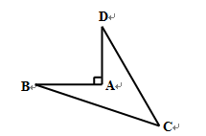

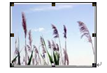

A
B
C
D
E

